НСТРУКЦИОННО-ТЕХНОЛОГИЧЕСКАЯ КАРТА
на выполнение практической работы № 2
по МДК.01.01. Технологии создания и обработки цифровой мультимедийной информации.
Тема: Векторная графика.
Наименование работы: Создание в Inkscape контуров переменной толщины с помощью эффектов Taper stroke и Power stroke.

Порядок выполнения работы

В процессе создания работ в векторном редакторе полезно уметь создавать линии с переменной толщиной и различными формами начала и конца линии. Среди контурных эффектов inkscape пара таких эффектов имеется. В этом уроке мы познакомимся с этими эффектами и потренируемся в работе с ними.

Контур переменной толщины
Сегодня работаем с
- Taper stroke
- Power stroke

Taper stroke
После запуска редактора создайте любую линию, например прямую, инструментом Рисовать кривые Безье и прямые линии (Shift+F6).
В настройках Стиль линии увеличьте толщину линии
Настройки стиля линии в inkscape находятся там же где и заливка с обводкой

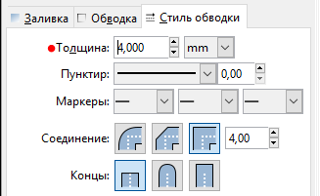
Теперь можно отправляться за контурными эффектами inkscape. Переходим Контур- контурные эффекты
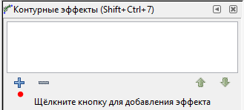
Нажимаем на + и добавляем контурный эффект Taper stroke
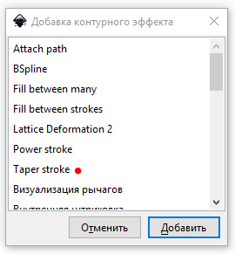
Нажимаем Добавить. У эффекта есть отдельное окно управления.
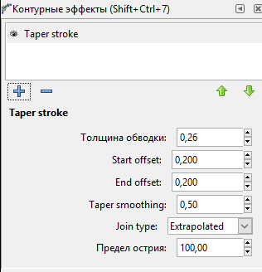
Переключаемся в режим редактирования узлов и рычагов (F2). На линии появятся два маркера управления формой линии.
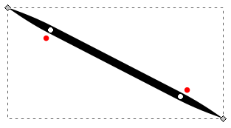
За счет передвижения маркеров (параметр Start/End offset) можно изменить форму линии- положение точки от которой толщина будет меняться от минимальной на концах линии и до максимальной.
Параметр Join type влияет на форму соединения сегментов линии (если опорных точек больше двух). Сдвинем маркеры
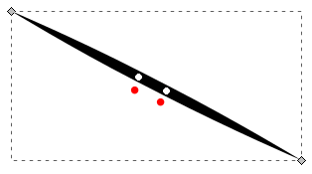
и искривим линию
(Нужно предварительно выполнить команду Контур → Оконтурить объект, или нажать на кнопку Преобразовать выбранный объект в контур (), или выполнить комбинацию клавиш Shift + Ctrl + C)
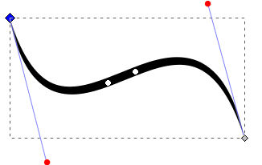
После применения эффекта рычаги узлов по-прежнему доступны и позволяют изменять форму кривой.
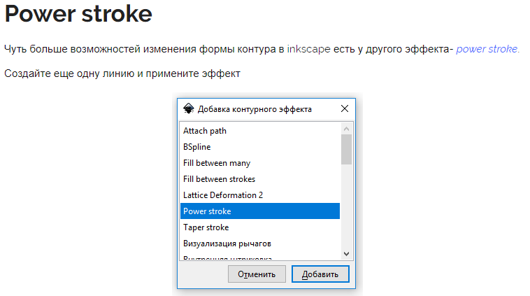
У этого контурного эффекта тоже есть отдельное окно для управления эффектом изменения контура
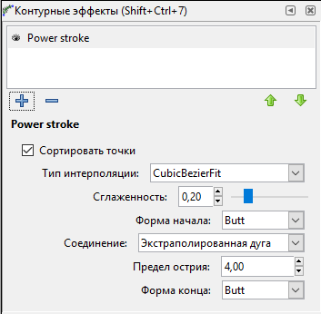
Параметр Форма начала/конца определяет будет ли соответствующий элемент прямоугольным, скругленным, иметь форму пики или сходить к 0. Параметр Соединение имеет тот же смысл, что и Join type в предыдущем эффекте. Тип интерполяции определяет алгоритм сглаживания кривой.
После переключения в режим Редактирования узлов и рычагов (F2) на кривой появятся три фиолетовых маркера управления формой
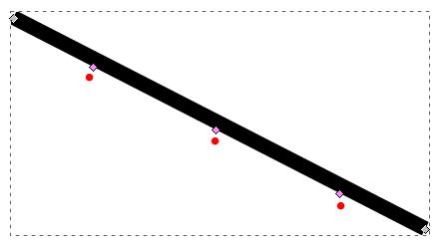
Сдвигая соответствующий маркер, например левый, мы можем изменять и толщину контура и параметр аналогичный Start offset в Taper stroke.
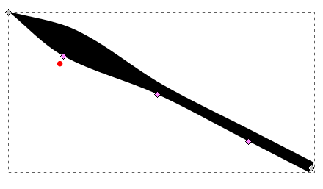
Разумеется можно менять (F2) форму кривой
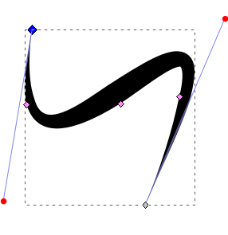
Операции с узлами контура тоже доступны. Ниже два контуры соединены объединением двух узлов в один
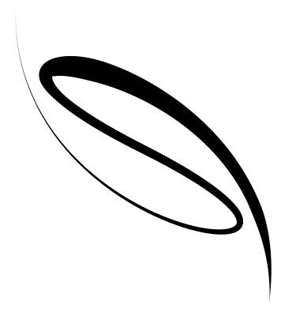
Что можно делать с помощью этих эффектов? Ну, например, рисовать или создавать текст. Буква А ниже создана с помощью Power stroke
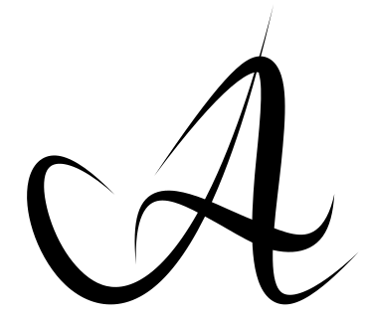
Инструмент очень подходит для леттеринга

ИНТЕРНЕТ – ИСТОЧНИКИ
https://enascor.ru/tekst-i-konturnye-yeffekty/kak-sozdat-v-inkscape-kontur-peremennoy-tolshh/
https://enascor.ru/instrumenty-inkscape/krivye-beze-v-inkscape/

